新疆华瑞化工技术有限公司
甘泉堡经开区华瑞化工年产5万吨工业废盐回收项目
环境影响评价公众参与说明

建设单位：新疆华瑞化工技术有限公司
二〇二六年四月

公众参与目的
公众参与是项目建设单位与社会公众之间的一种双向交流，其目的在于加强项目建设单位同当地公众的联系与沟通，使公众了解项目并有效介入工程的建设和环境影响评价过程，获取项目周边居民、单位、相关的领导以及专家对该项目建成前后在区域环境质量方面、项目环保方面的意见、建议和要求。
新疆华瑞化工技术有限公司甘泉堡经开区华瑞化工年产5万吨工业废盐回收项目环境影响评价公众参与严格按照《环境影响评价公众参与办法》（部令第4号）和《关于发布<环境影响评价公众参与办法>配套文件的公告》（部令第48号）的相关要求开展工作。

公众参与工作概述
本项目公众参与工作进行了两个阶段。第一个阶段公示自2025年8月10日开始，建设单位新疆华瑞化工技术有限公司于2025年8月9日确定评价单位，2025年8月10日进行了本项目环境影响评价公众参与首次信息公示；第二个阶段是环境影响报告书征求意见稿编制完成后，自2026年4月1日-4月14日，进行了本项目征求意见稿公示。

第一次环境影响评价信息公开情况

公开内容及日期
建设单位在确定环评报告书编制单位后通过乌鲁木齐市生态环境协会网站进行了首次环境影响评价信息公开情况的公示。公示内容主要包括建设项目名称和建设内容等基本情况、建设项目性质和现有工程及其环境保护情况、建设单位名称和联系方式、环境影响报告书编制单位的名称、公众意见表的网络连接和提交公众见表的方式和途径。公示时间为2025年8月10日，公示日期在委托后的7个工作日内，符合《环境影响评价公众参与办法》（部令第4号）要求。

公开方式

网络
2025年8月10日，建设单位在乌鲁木齐市生态环境协会网站（http://wlmqshjkxxh.cn/products/show/117） 上发布了本项目的公示材料。公示的具体内容和网上公示的抓屏图片见下图。
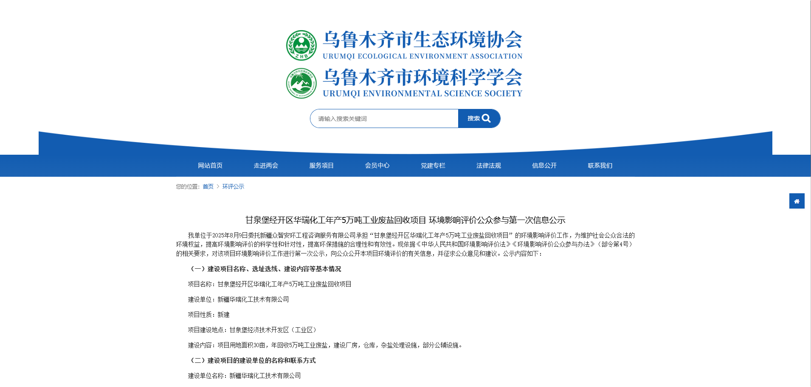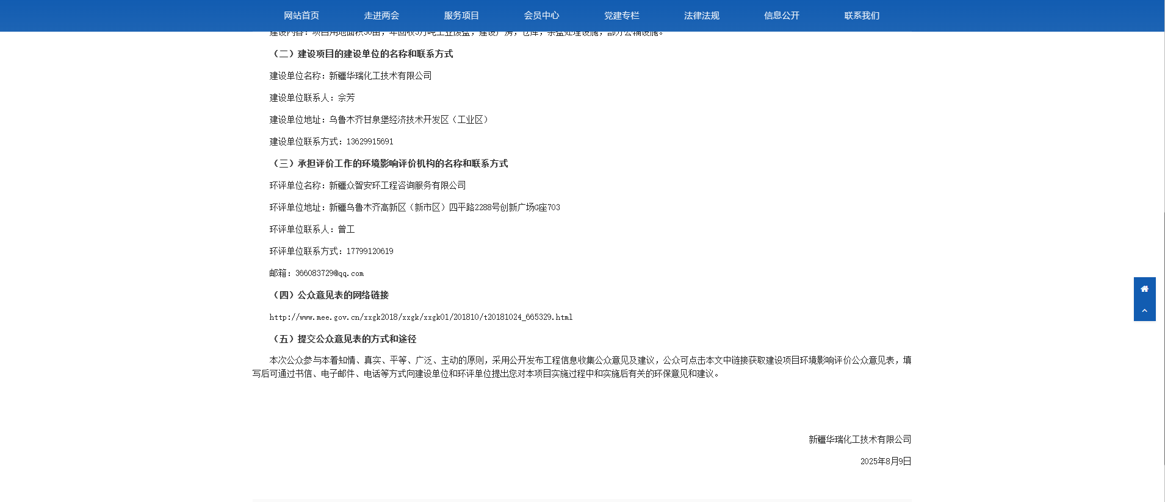
（公示页网址：http://wlmqshjkxxh.cn/products/show/117）
图1.3-1 第一次信息公开网络截图

公众意见情况
在进行首次环境影响评价信息公示期间未收到公众意见反馈。

征求意见稿公示情况

公示内容及日期
建设单位在建设项目环境影响评价工作基本完成，评价单位完成全部环境要素评价和所有章节的编制工作后，对项目环境影响评价征求意见稿全文进行了公示。公示内容包括了环境影响报告书征求意见稿全文的网络链接及查阅纸质报告书的方式和途径、征求意见的公众范围、公众意见表的网络链接、公众提出意见的方式和途径、公众提出意见的起止时间等内容。公示时间为2026年4月1日-4月14日的10个工作日。

公示方式

网络
拟建项目位于甘泉堡经济技术开发区(工业区)化工园区，属于依法批准设立的开发区，并已依法开展了规划环境影响评价公众参与且该项目性质、规模等符合开发区环境影响报告书和审查意见中的相关要求。根据《环境影响评价公众参与办法》，免予采用本办法第十一条第一款第三项规定的张贴公告的方式。
2026年4月1日-4月14日，建设单位在新疆维吾尔自治区生态环境保护产业协会网站（http://www.xjhbcy.cn/articles/show/17256）上发布了本项目的公示材料。公示的具体内容和网上公示的抓屏图片见下图。
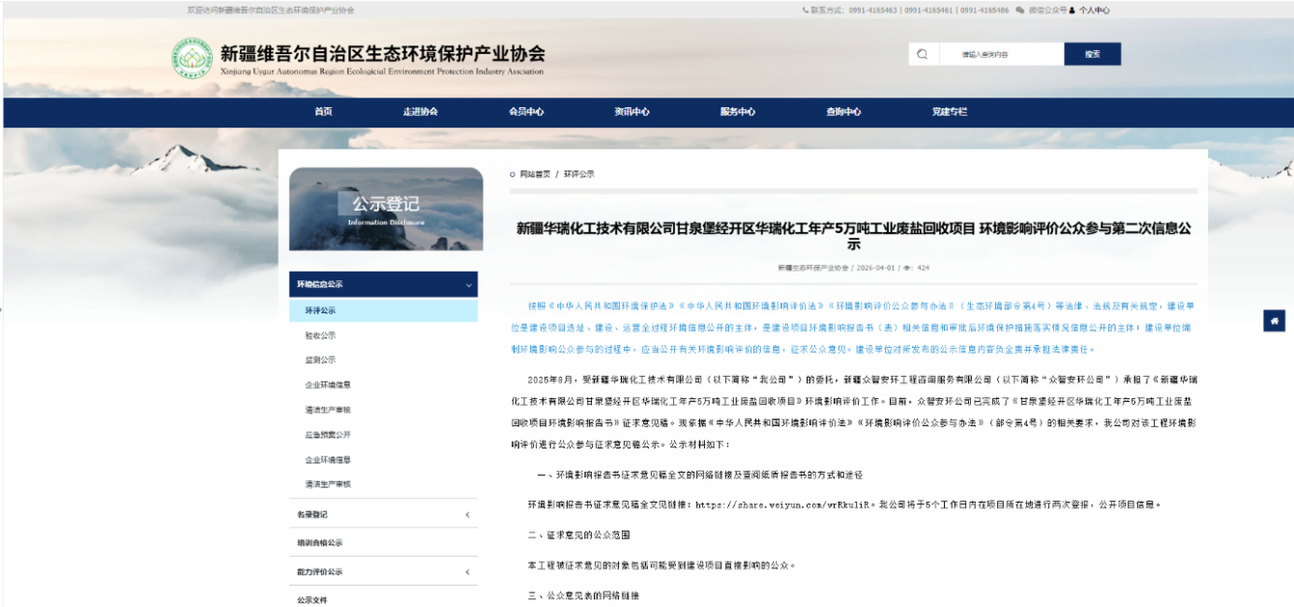
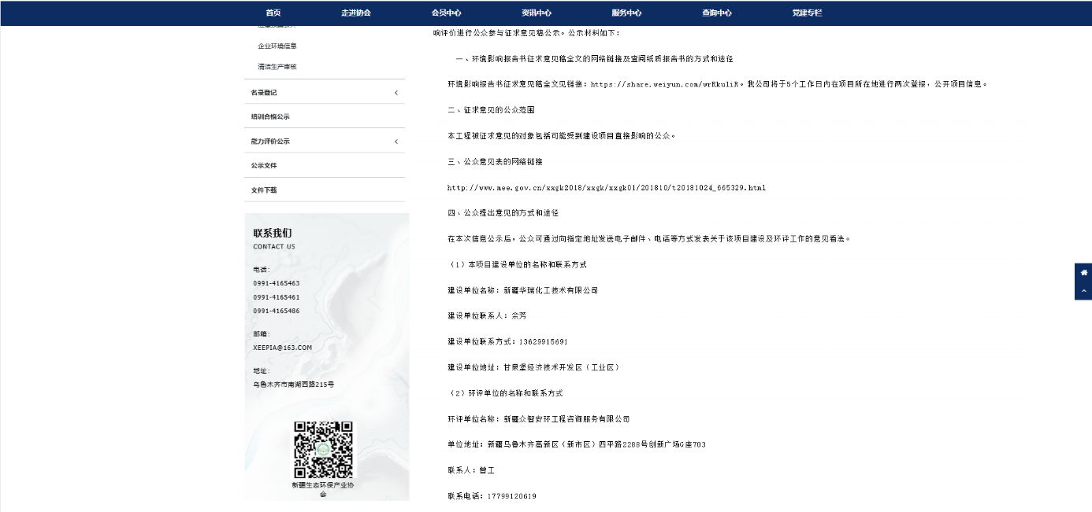
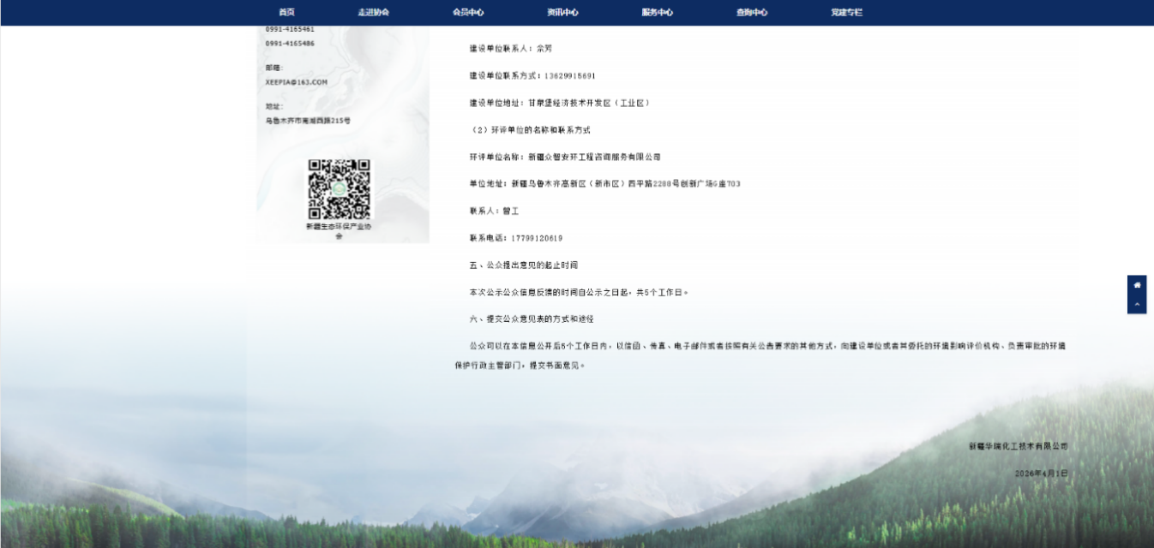
（公示页网址：http://www.xjhbcy.cn/articles/show/17256）
图1.4-1 征求意见稿公示网络截图

报纸
在网站公示期间，建设单位分别于2026年4月9日和4月10日在《新疆法治报》上刊登了本项目的公示材料，新疆法治报是当地的主力媒体，拥有较大影响力。公示的具体情况见下图。
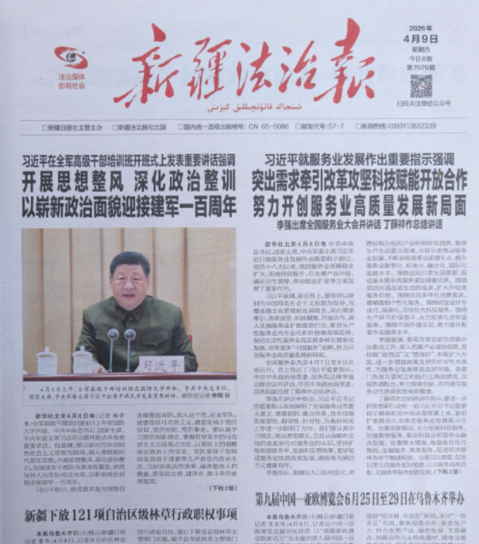
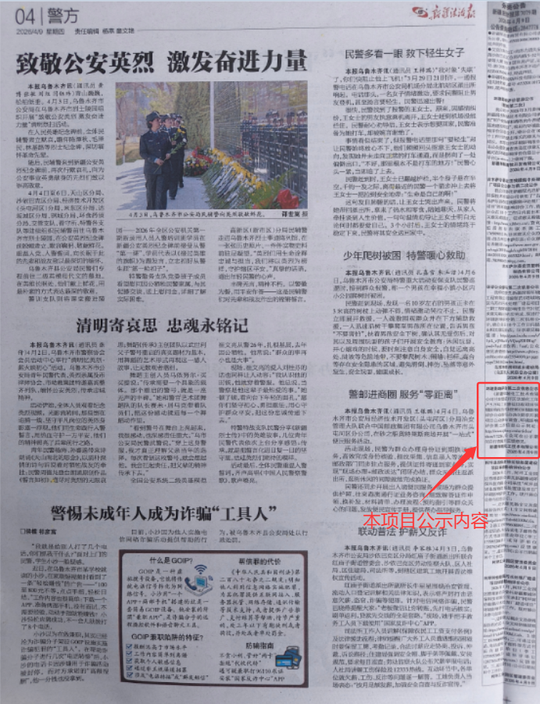
图1.4-2 征求意见稿全文第一次报纸公示图片（节选）

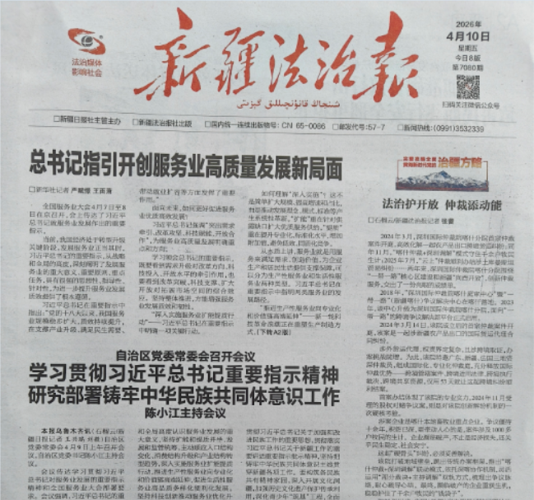
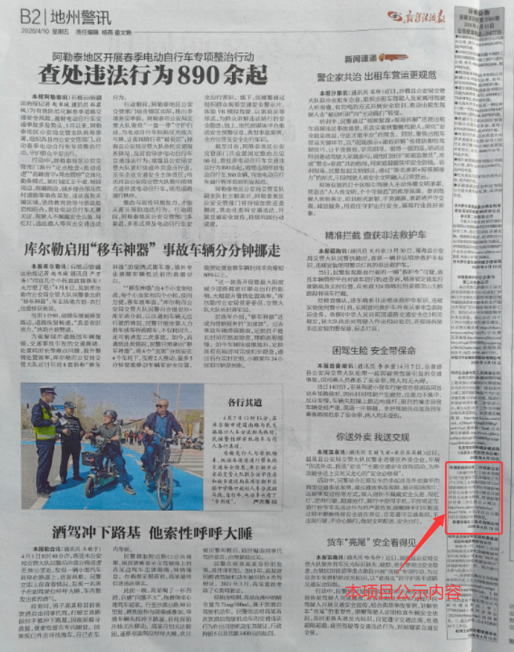
图1.4-3 征求意见稿全文第二次报纸公示图片（节选）

查阅情况
征求意见稿公示期间，公众可发邮件或者通过电话、信件等方式与我公司联系，也可到我公司查阅纸质报告书。征求意见稿公示期间，未收到公众要求查阅纸质版征求意见稿的要求。

公众提出意见情况
公示期间，公众未提出与本项目环境影响和环境保护措施有关的建议和意见。

其他公众参与情况
本项目公示期间，公众未就项目环境影响方面提出质疑，因此未开展深度公众参与。

全文及公参说明公示情况
建设单位在向生态环境主管部门报批环境影响报告书前，于2026年4月13日在全国建设项目环境信息公示平台上发布了本项目拟报批的环境影响报告书全文和公众参与说明（https://www.eiacloud.com/gs/detail/1?id=60413U5KiA）。公示的具体内容和网络公示截图详见下图。
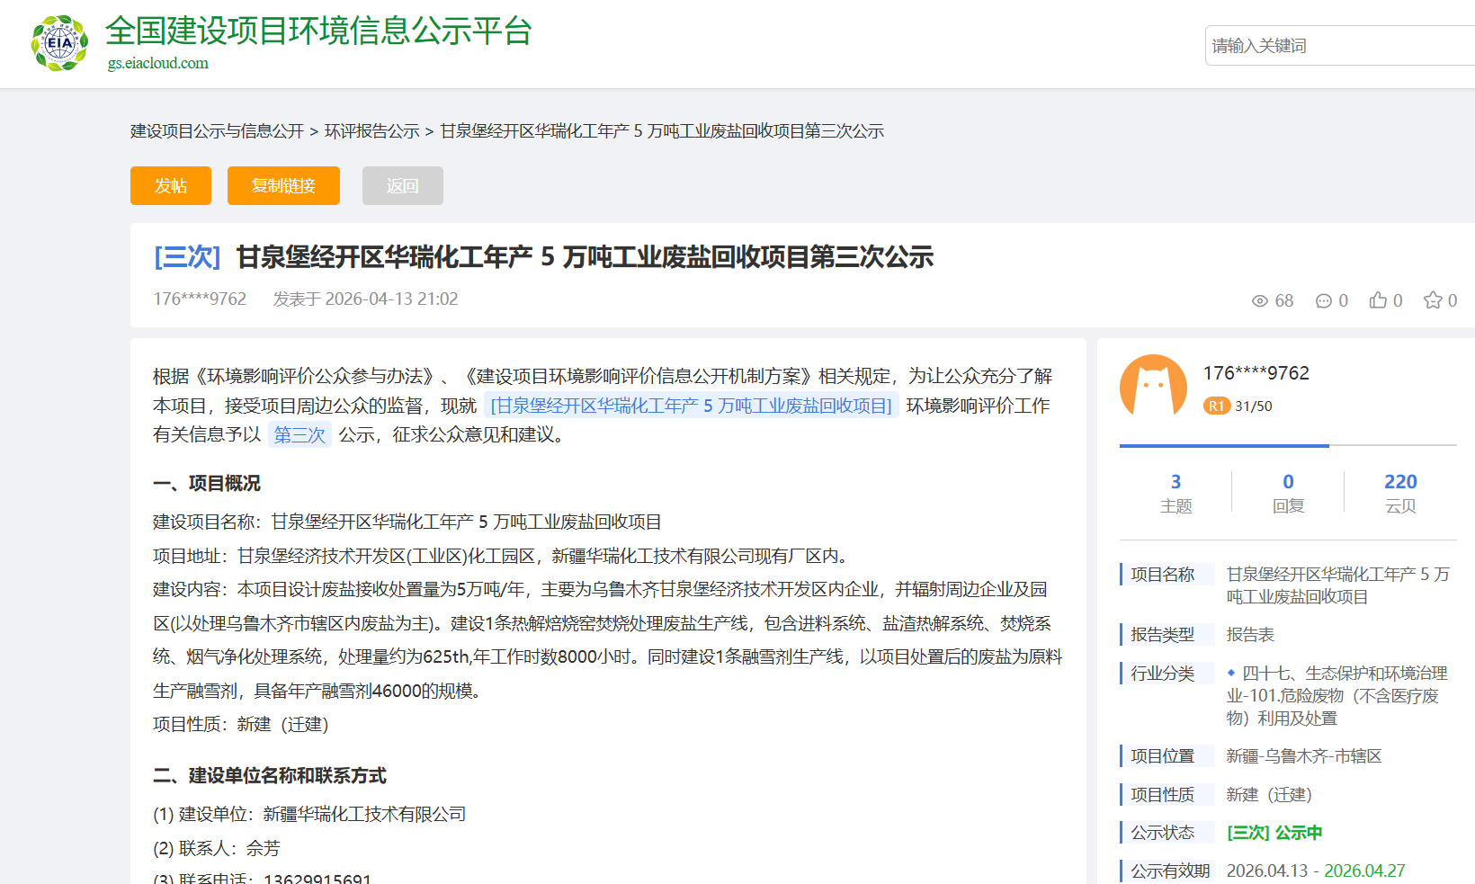
图1.6-1 拟报批版报告书全文和公众参与说明公开网络截图

存档备查情况
建设单位已将本项目环境影响报告书编制过程中的公众参与有关原始资料纳入项目管理中，统一存档备查。

诚信承诺

我单位已按照《环境影响评价公众参与办法》(部令第4号)要求，在《新疆华瑞化工技术有限公司甘泉堡经开区华瑞化工年产5万吨工业废盐回收项目环境影响报告书》编制阶段开展了公众参与工作，在环境影响报告书中充分采纳了公众提出的与环境影响相关的合理意见，对未采纳的意见按要求进行了说明，并按照要求编制了公众参与说明。
我单位承诺，本次提交的《新疆华瑞化工技术有限公司甘泉堡经开区华瑞化工年产5万吨工业废盐回收项目环境影响评价公众参与说明》内容客观、真实，未包含依法不得公开的国家秘密、商业秘密、个人隐私。如存在弄虚作假、隐瞒欺骗等情况及由此导致的一切后果由新疆华瑞化工技术有限公司承担全部责任。

承诺单位：新疆华瑞化工技术有限公司
承诺时间：2026年4月14日

